***Team member report***

Group #98

* Isabel Arrans Vega
* José Manuel Bejarano Pozo
* Francisco Javier Beltrán Rabadán
* Matthew Bwye Lera
* Pablo Colmenero Capote
* Guillermo López Rosado

Contenido

Resumen 1

Nuestro equipo 2

Nuestros miembros 3

Arrans Vega, Isabel 3

Bejarano Pozo, José Manuel 4

Beltrán Rabadán, Francisco Javier 5

Bwye Lera, Matthew 6

Colmenero Capote, Pablo 7

López Rosado, Guillermo 8

# Resumen

En este documento

# Nuestro equipo

Somos un grupo autodenominado AleatorioUS. Llevamos varios proyectos juntos, tanto dentro como fuera de la carrera. Aquí hablaremos un poco de cómo se formó el grupo y luego un poco de cada miembro, dando información de contacto para cada uno de ellos y cómo formaron parte del grupo.

## Nuestros miembros

### Arrans Vega, Isabel

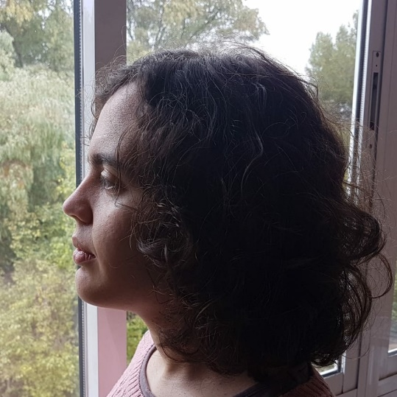

En este entregable, Isabel asumirá varios roles. El de tester, siéndole asignada la implementación de tests en la *feature* de *Task*; el de desarrolladora, siendo la encargada del Changelog y del documento sobre Sonar Lint; y como añadido se encargará de investigar formas de implementación de los tests adecuadas para el entregable. Mayoritariamente trabajará en grupo con Pablo.

El desarrollo dentro del equipo por parte de Isabel ha sido tan positivo como esperado. Habiendo pertenecido a AleatorioUS desde sus inicios, su coordinación con el resto del grupo ha supuesto un aliciente para generar un ambiente de trabajo motivador. Trabaja en sus tareas diligentemente e incluso sirve de apoyo a compañeros rezagados.

Contacto:

Correo de la US: [isaarrveg@alum.us.es](mailto:isaarrveg@alum.us.es)

Correo electrónico: [isabelarrans@gmail.com](mailto:isabelarrans@gmail.com)

Github: <https://github.com/iarrans>

### Bejarano Pozo, José Manuel

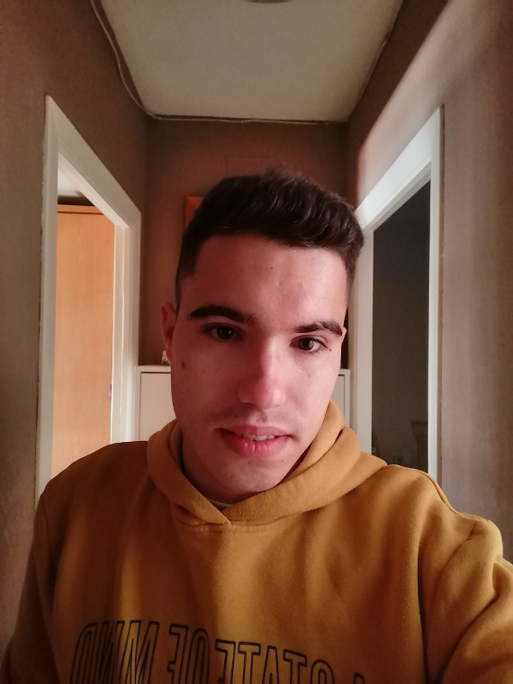

Para esta entrega, José Manuel trabajará de tester, siéndole asignada la implementación de test en la *feature* de *shout* y siendo el encargado de comentar los tests adecuadamente. Mayoritariamente trabajará solo.

Siendo José Manuel un miembro reciente del grupo, al aceptarlo, asumíamos las posibles consecuencias de que fuese un miembro con problemas para integrarse. Nada más lejos de la realidad, José Manuel se ha integrado al grupo de trabajo excepcionalmente, lo que ha supuesto un ambiente de trabajo idóneo, y ha reducido la carga de trabajo que en un principio el grupo esperaba asumir, cuando solo se componía de cinco miembros.

Contacto:

Correo de la US: [josbejpoz@alum.us.es](mailto:josbejpoz@alum.us.es)

Correo electrónico: [josemanuel13muller@gmail.com](mailto:josemanuel13muller@gmail.com)

Github: <https://github.com/josemabp1>

### Beltrán Rabadán, Francisco Javier

En esta ocasión, Francisco Javier además de tester, siendole asignada la implementación de tests en la *feature* de *Task*; es el responsable del *data model report*. Mayoritariamente trabajará en grupo con Matthew.

Contacto:

Correo de la US: [frabelrab@alum.us.es](mailto:frabelrab@alum.us.es)

Correo electrónico: [fjbelrab@gmail.com](mailto:fjbelrab@gmail.com)

Github: <https://github.com/Franbr31>

### Bwye Lera, Matthew

Matthew continua asumiendo el rol de manager, así como el de tester, teniendo asignadas implementaciones de tests en las *features* de *shout* y *task*. También es el encargado del *progress report.* Mayoritariamente trabajará en grupo con Francisco.

Matthew se ha tomado su rol como Manager muy en serio, y su capacidad de liderazgo y comunicación ha ayudado al grupo a llevar un buen ritmo de trabajo, en el que tiene en cuenta a todos los miembros, preocupándose por cada una de sus individualidades. Manteniendo un ambiente cordial y de apoyo, no tiene reparos en tomar decisiones difíciles y ponerse serio cuando la situación lo requiere, siempre desde un marco asertivo y constructivo. En definitiva, un coordinador ejemplar.

Contacto:

Correo de la US: [matbwyler@alum.us.es](mailto:matbwyler@alum.us.es)

Correo electrónico: [xamtehwt@gmail.com](mailto:xamtehwt@gmail.com)

Github: <https://github.com/Supremaciu>

### Colmenero Capote, Pablo

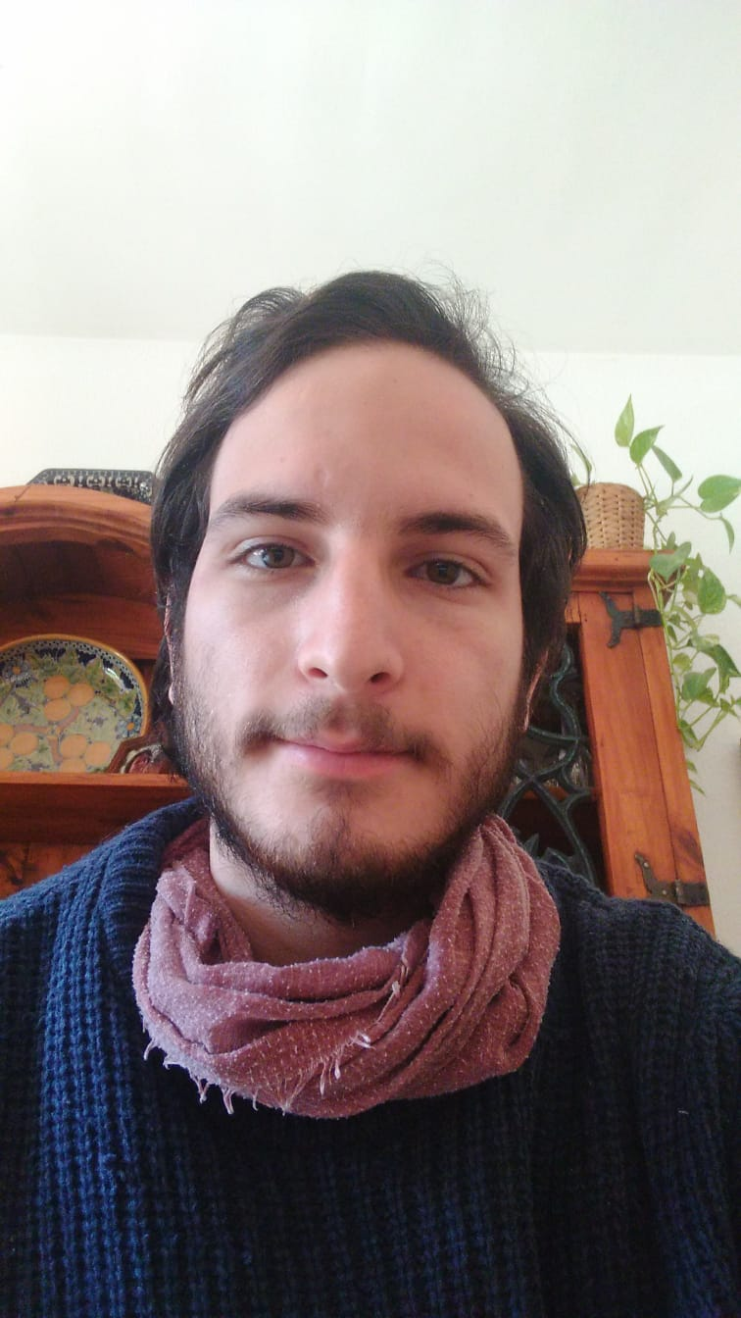

Pablo trabajará de desarrollador en esta entrega, siendo encargado del Análisis de Sonar Lint, aplicar cambios necesarios a la pagina y del *team member report*. Mayoritariamente trabajará en grupo con Isabel.

Contacto:

Correo de la US: [pabcolcap@alum.us.es](mailto:pabcolcap@alum.us.es)

Correo electrónico: [pablo.ccf@gmail.com](mailto:pablo.ccf@gmail.com)

Github: <https://github.com/PabloColmeneroCapote>

### López Rosado, Guillermo

Guillermo tendrá el rol de tester, siéndole asignadas la implementación de tests de la *feature* de *spamword*; y también es el encargado del *feature model report.* Mayoritariamente trabajará solo.

Contacto:

Correo de la US: [guillopros@alum.us.es](mailto:guillopros@alum.us.es)

Correo electrónico: [guillelrosado@gmail.com](mailto:guillelrosado@gmail.com)

Github: <https://github.com/guilleeF1>

Sevilla, a 18 de mayo de 2021 Fdo.



